3.3 Fuentes sobre la tecnología específica B
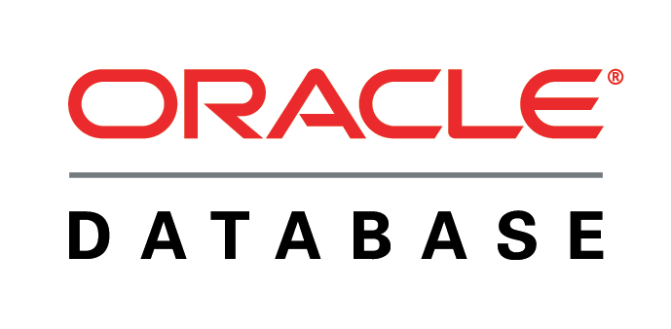
Oracle Data Mining (ODM) es una opción de Oracle Corporation Relational Database Management System. Contiene una serie de minería de datos y análisis de algoritmos para la clasificación, predicción, de regresión, las asociaciones, la función de selección. Proporciona medios para la creación, gestión y despliegue operativo de los modelos de minería de datos en el entorno de base de datos.

A parte de las mencionadas anteriormente, Oracle Data Mining contiene una serie de funciones como:

- Transformar datos y análisis del modelo de exploración, evaluación y análisis
- Selección de características
- Detección de problemas
- Regresión
- Extracción de características
- Texto y minería espacial
- Análisis especializados

3.3.1 Fuente de información 1 sobre la tecnología específica B
http://www.cs.utexas.edu/~cannata/dataSci/Class%20Notes/ODM%20Activity%20Guide.pdf

En esta fuente de información podemos ver cómo el autor nos muestra usar Oracle DataBase 11g, un sistema de gestión de base de datos de tipo objeto-relacional desarrollado por Oracle.
Este sistema es considerado uno de los sistemas de base de datos más completos, destacando por ejemplo su soporte de transacciones, estabilidad, estabilidad y soporte multiplataforma.
Hasta que la competencia desarrolló su propio sistema, en este caso el Microsoft SQL Server, Oracle DataBase tenía un dominio en el mercado de servidores empresariales casi total.

Si entramos en la fuente de información, vemos como tenemos todo lo que necesitamos saber para saber utilizar a nivel completo este sistema.
Nos enseña desde los conceptos de data mining y sus terminologías, hasta el proceso del data mining, la introducción al sistema Oracle DataBase 11g, cómo detectar anomalías en el sistema, obtener los resultados, y mucho más.
3.3.2 Fuente de información 2 sobre la tecnología específica B
http://www.netapp.com/es/media/ds-2530-es.pdf

En esta segunda fuente de información nos encontramos con un software, llamado SnapManager, que automatiza y simplifica procesos de gestión manual de backup, restaura, recupera y clona base de datos Oracle con SnapManager.

Este software nos ofrece por ejemplo:

- Llevar a cabo una integración con tecnologías nativas de Oracle en varios protocolos de red
- Programar y automatizar backups frecuentes y permite una rápida restauración de volúmenes
- Crear clones en su almacenamiento primario o secundario
- Habilitar la protección completa de los datos mediante automatización basada en políticas
- Entornos basados en bloques

